## 16. Розробка графічного інтерфейсу користувача

**Мета:** Придбання навичок використання засобів клієнтських технологій (Client Technologies) платформи Java SE.

**1 ВИМОГИ**

**1.1 Розробник**

Інформація про розробника:

* Малюга Андрій Володимирович
* НТУ “ХПІ” 1.КІТ102.8а
* Варіант12

**1.2 Загальне завдання**

* Розробити графічний інтерфейс користувача для програми рішення попередньої лабораторної роботи з використанням засобів JavaFX.

### Варіант 12. Аудіотека

Композиція: назва; жанр; виконавець; текст (якщо є); дата створення; тривалість; формат даних; рейтинг (набір характеристик вигляду "властивість, значення").

**2 ОПИС ПРОГРАМИ**

**2.1 Засоби ООП**

У даній програмі присутні об’єктно-орієнтовані методи:  
Інкапсуляція – захист даних від неправомірного користування.

**2.2 Ієрархія та структура даних**

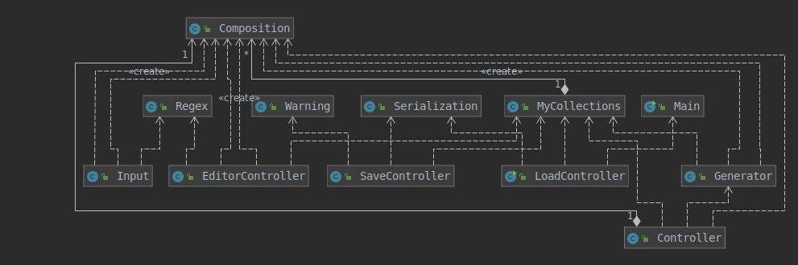

Рисунок 1 – Діаграма класів

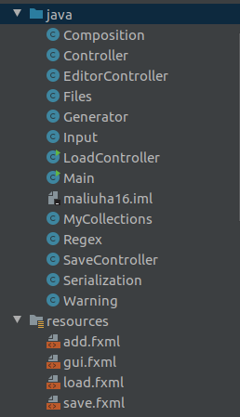

Рисунок 2 — Структура пакета

**2.3 Важливі фрагменти програми**

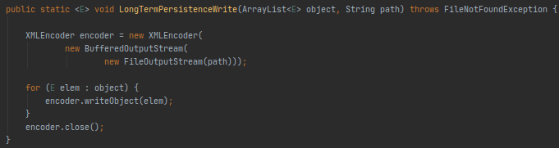

**Рисунок 3 —** Сериалізація

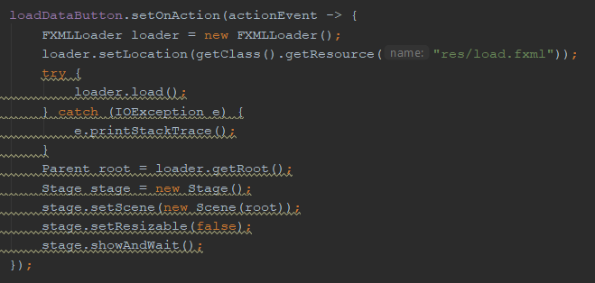

**Рисунок 5 —** Відкриття нового вікна

**3 ВАРІАНТИ ВИКОРИСТАННЯ**

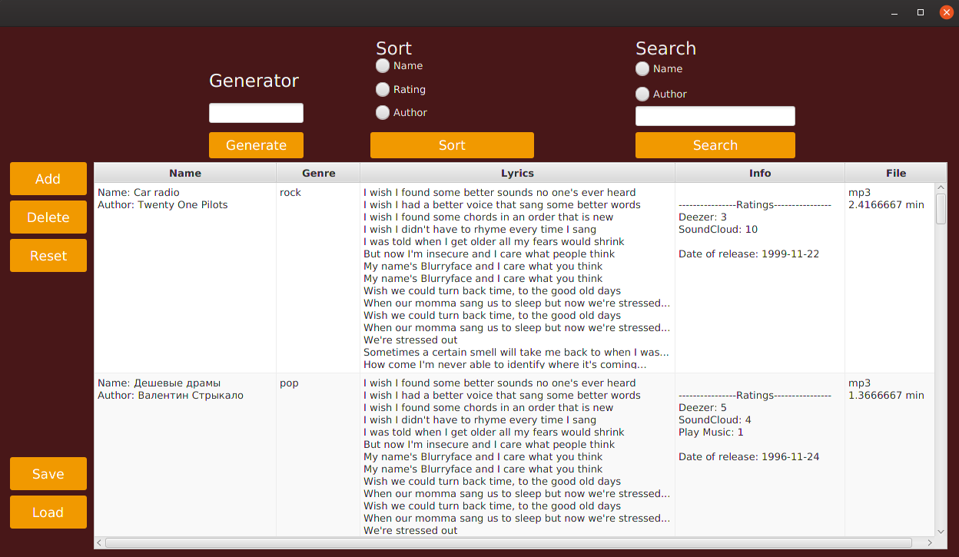

**Рисунок 6 —** Головне меню

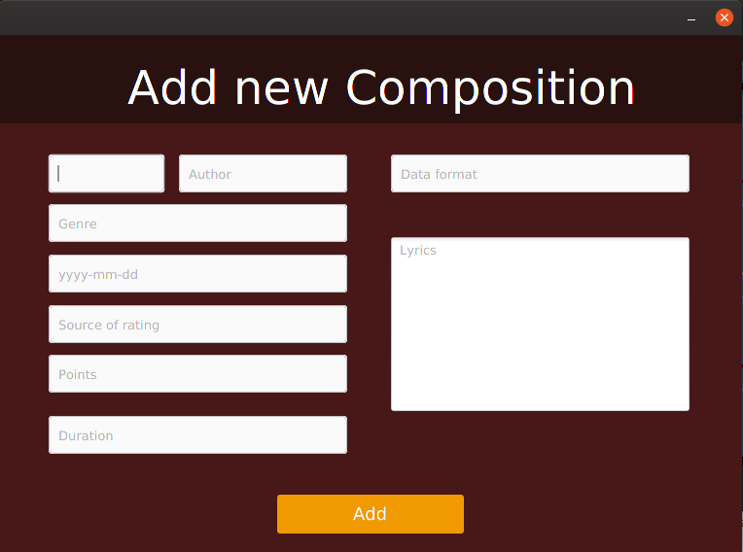

**Рисунок 7 —** вікно для додавання нової композиції

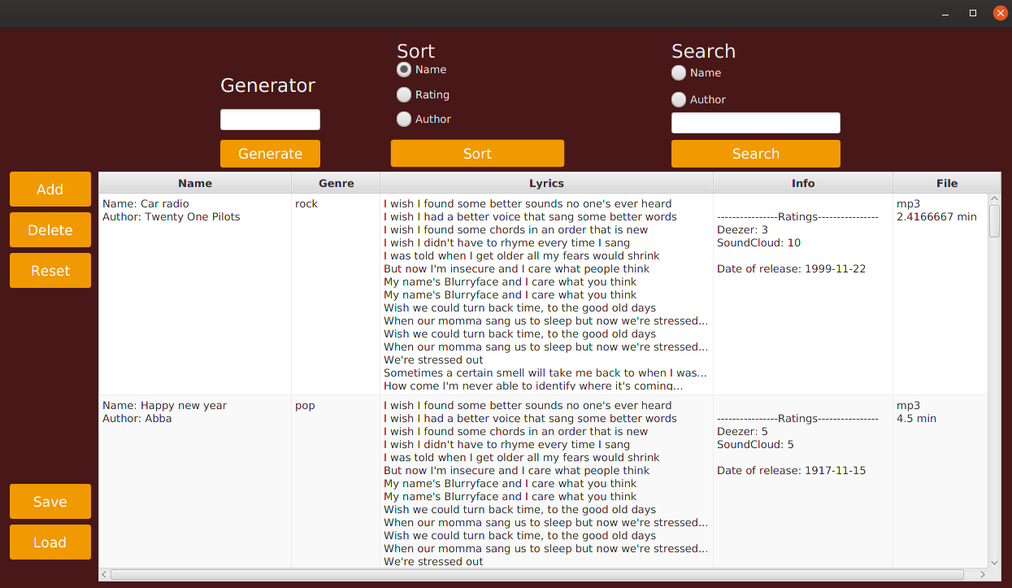

**Рисунок 8 —** сортування за назвою композиції

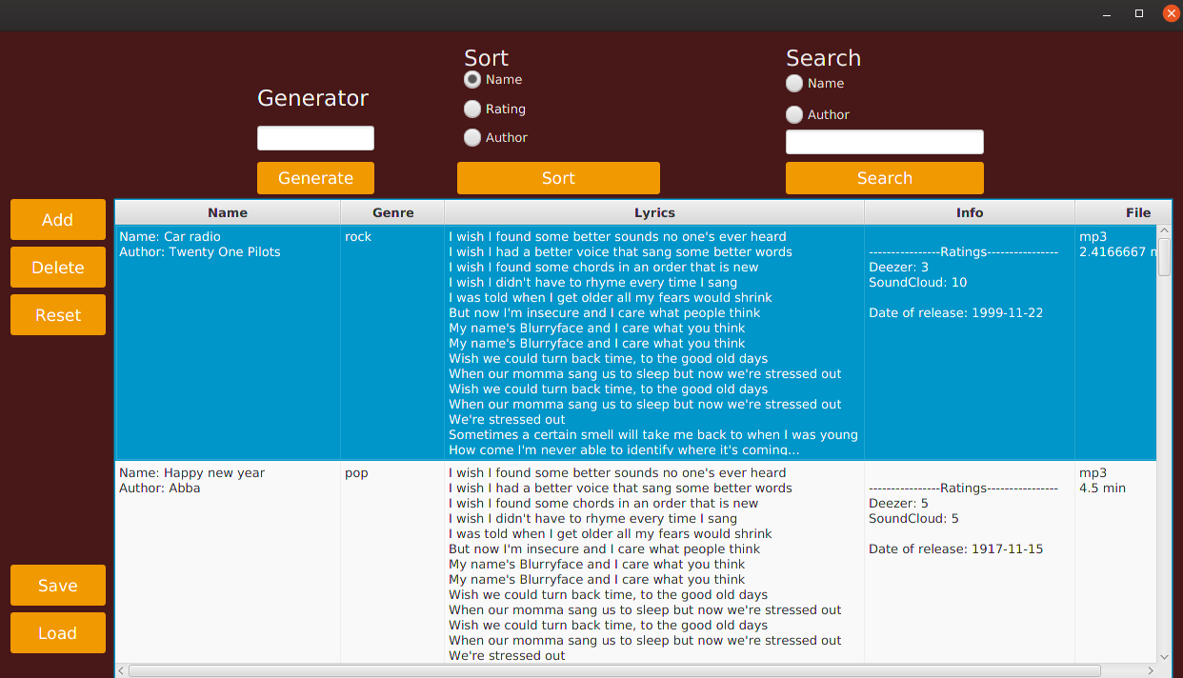

**Рисунок 9 —** обранні елементи для видалення

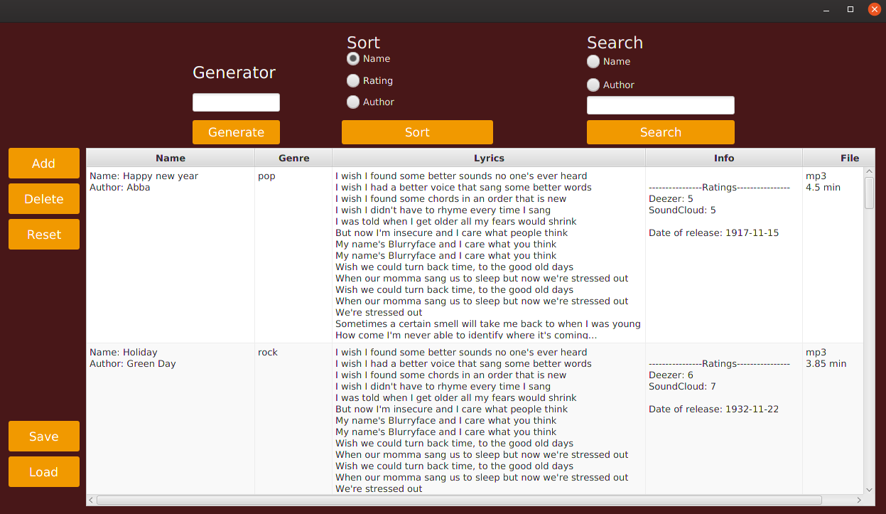

**Рисунок 10 —** результат видалення

**Висновки:**

В результаті виконання лабораторної роботи були придбані навички використання засобів клієнтських техноій(Client Technologies) платформи Java SE.